海安县2018年度国有建设用地供应计划
编 制 说 明

海安县国土资源局
江苏金宁达房地产评估规划测绘咨询有限公司
二〇一八年三月三十日

目 录
1、计划编制的指导思想和基本原则 1
1.1指导思想 1
1.2基本原则 1
2、编制计划程序 2
2.1资料调查 2
2.2数据处理 3
2.3成果确定 3
3、编制计划的技术路线和技术方法 3
3.1技术路线 3
3.2技术方法 5
4、确定计划指标的过程和依据 6
4.1 2018年度国有建设用地需求预测与确定 6
5、计划编制成果 18
5.1国有建设用地供应总量 18
5.2国有建设用地供应结构 18
5.3国有建设用地供应方式 20
5.4住房用地供应量 21
5.5住房用地供应结构 21
5.6住房用地供应类型 22

海安县2018年度国有建设用地供应计划编制说明

1、计划编制的指导思想和基本原则

1.1指导思想
以科学发展观为统领，以促进社会和谐发展为目标，以节约集约高效利用土地为基本要求，积极为全县经济社会可持续发展提供重要物质基础和支撑。立足保护资源，保持发展，保障民生。按照产业布局、结构和时序，落实差别化土地供应政策，推动产业结构调整和转型升级，加快经济发展方式转变。严格控制增量，积极盘活存量，进一步促进海安县经济社会又好又快发展。

1.2基本原则
1.2.1城乡统筹原则
以规划（土地利用总体规划、城市总体规划、国民经济和社会发展规划及各专项规划）为基础，正确处理和合理把握中心城、新城、村镇建设之间的关系，落实区域功能定位，优化土地供应空间布局，扎实推进重点新城区、开发区和新农村建设工作。
1.2.2节约集约用地原则
充分认识到海安县面临的人口资源环境压力，严格控制增量用地供应，进一步推动土地利用方式由外延扩张向内涵挖潜、由粗放低效向集约高效转变，为构建资源节约型、环境友好型社会贡献力量。

1.2.3供需平衡原则
充分考虑近几年来海安县工业投资、房地产开发和基础设施建设情况以及未来发展趋势，结合固定资产投资计划、土地收购储备计划、住房建设规划和计划等，科学、合理地安排土地供应，形成以市场需求指导供应计划，以土地供应引导投资和消费的模式。
1.2.4有保有压原则
进一步深入贯彻落实党中央、国务院关于加强土地调控的方针政策，充分发挥市场在土地资源配置中的基础性作用，严格控制供应总量，不断优化供应结构，有保有压，促进产业结构调整和经济增长方式转变。
1.2.5因地制宜原则
国有建设用地供应计划编制不应简单的“一刀切”，而应密切结合各地发展情况，根据各地经济发展状况、用地需求状况等因素，因地制宜的制定切合实际的供应计划。同时适当考虑交通运输用地、水域及水利设施用地、公共管理与公共服务用地和特殊用地的偶发性，及时调整国有建设用地计划，以符合当地经济发展的需要。

2、编制计划程序

2.1资料调查
截至2018年2月25日，收集资料包括海安城市总体规划（2012-2030）、海安县土地利用总体规划文本（2006-2020）、《关于海安县2017年国民经济和社会发展计划执行情况与2018年国民经济和社会发展计划草案的报告》、海安县2002年以来历年供地项目台帐、截止2017年度批而未供的地块情况表以及土地储备中心已收购（或收回）储备未供应土地数量、2018年土地下达计划、2018年预计城乡建设用地增减挂钩项目和万顷良田工程可增加的建设用地指标数量等。

2.2数据处理
2018年3月5日至3月15日，江苏金宁达房地产评估规划测绘咨询有限公司技术人员根据调查资料，采用指数平滑法、灰色模型法、移动平均法、趋势预测法、用地定额指标法等多种方法进行了国有建设用地需求分析和供应量预测，编制了初步成果。

2.3成果确定
2017年3月20日至3月30日，将初步成果提交海安县国土资源局和计划编制工作领导小组论证，经多次修改和完善后最终确定了海安县2018年度国有建设用地供应计划，报经海安县人民政府批准后，上报江苏省国土资源厅备案，并在江苏土地市场网和中国土地市场网上公布。

3、编制计划的技术路线和技术方法

3.1技术路线
按照《国有建设用地供应计划编制规范（试行）》的要求，调查收集年度国有建设用地供应计划编制所需的各类资料，分析汇总年度国有建设用地需求、供应潜力、供应能力和年度供地台账；运用趋势预测法、移动平均法、线性回归法、指数平滑法、用地定额指标法和灰色模型法等多种方法对年度国有建设用地供应总量和各类用途供应量进行预测；最后，结合年度国有建设用地需求、年度土地供应能力和土地利用年度计划、年度国民经济和社会发展基本思路等综合确定年度国有建设用地供应计划初步成果。初步成果提交县国土资源局和县国有建设用地供应计划编制工作领导小组论证，经调整、完善后最终确定年度国有建设用地供应计划，编制国有建设用地供应计划和编制说明，并生成相关信息向社会发布。年度国有建设用地供应计划编制技术路线见图3.1。

分析、确定
整理、分析
线性回归法法
定额指标法法
趋势预测法
指数平滑法
整理、分析
国有建设用地供应计划编制数据收集
年度需求数据
供应潜力数据
历年统计数据
历年供地数据
年度用地需求
年度供地能力
年度供应量预测
土地利用年度计划
年度国民经济和社会发展基本思路
年度国有建设用地供应计划初步成果
论证
年度国有建设用地供应计划文本和编制说明
灰色模型法
移动平均法
图3.1 年度国有建设用地供应计划编制技术路线图

3.2技术方法
3.2.1趋势预测法
根据已有土地供应的历史资料拟合一条曲线，反映土地供应总量变化态势，然后按照该趋势曲线，对计划期的土地需求量进行估计。
3.2.2移动平均法
根据时间序列资料，即历年土地各类供应量，逐项推移，依次计算包含一定项数的序时平均值，以反映长期趋势的方法。当时间序列的数值由于受周期变动和随机波动的影响，起伏较大，不易显示出事件的发展趋势时，使用移动平均法可以消除这些因素的影响，显示出事件的发展方向与趋势（即趋势线），然后依趋势线分析预测序列的长期趋势。移动平均法还分为一次移动平均法和二次移动平均法两种。
3.2.3线性回归法
根据数理统计原理，对大量试验统计数据进行分析处理，找到与土地供应量成线性关系的变量，然后建立两者之间的函数关系，最后根据自变量变化，来预测土地需求量。
3.2.4指数平滑法
利用平滑系数对反映变量历史变化情况的统计数据修正平滑，以分析变量的演变趋势，从而对计划期的土地需求量进行预测。该方法对过去的数据分别赋予不同的权重，一般来说，较近数据对将来的影响比较远数据对将来的影响大，所以较近的数据权重大，较远的数据权重小。
土地供应的时间序列数据点如果呈线性趋势，可以采用一次或二次指数平滑法预测；数据点如果呈非线性趋势，采用三次指数平滑法预测。
3.2.5用地定额指标法
根据项目用地定额或生产规模用地定额,按项目或生产规模推算土地需求量。
3.2.6灰色模型法
通过灰色关联度分析，土地供应量与国内生产总值、总人口、城镇人口、固定资产投资、人均国内生产总值、第二产业产值、第三产业产值密切相关。基于这些因子，采用灰色系统模型法建立灰色GM（1，1）模型，进行计划期国有建设用地需求量预测。GM（1，1）模型的实质是对原始数据作一次累加生成，使生成数据列呈现一定规律，各数据列的曲线可以用典型曲线逼近，然后用逼近的曲线作为模型，最后将模型预测值作一次累减还原，用以对系统进行预测。

4、确定计划指标的过程和依据

4.1 2018年度国有建设用地需求预测与确定
4.2.1商服用地供应量预测与确定
4.2.1.1指数平滑法
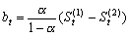
式中t为当前时期数；T为由当前时期数t到预测期的时期数； 为第t+T期的预测值； 为截距， 为斜率, 为第 t周期的一次指数平滑值，为第t周期的二次指数平滑值； 为加权系数，0＜ ＜1。本次指数平滑法加权系数取0.5，2002至2017年海安县商服用地供应量如表4.1。
表4.1 2002至2017年海安县商服用地供应量表
年份 | 2002 | 2003 | 2004 | 2005 | 2006 | 2007 | 2008 | 2009 | 2010 | 2011 | 2012 | 2013 | 2014 | 2015 | 2016 | 2017
合计  （公顷） | 15.61 | 21.68 | 12.04 | 52.54 | 18.52 | 35.70 | 23.95 | 6.42 | 36.32 | 22.67 | 119.40 | 56.35 | 18.71 | 176.95 | 15.09 | 31.40
根据表4.1中的数据进行两次指数平滑，结果见表4.2、图4.1、图4.2：
表4.2 两次指数平滑结果表
一次指数平滑 | 15.61 | 18.65 | 15.34 | 33.94 | 26.23 | 30.97 | 27.46 | 16.94 | 26.63 | 24.65 | 72.02 | 64.19 | 41.45 | 109.20 | 62.15 | 46.78 | --
二次指数平滑 | -- | 15.61 | 17.13 | 16.24 | 25.09 | 25.66 | 28.31 | 27.89 | 22.41 | 24.52 | 24.59 | 48.31 | 56.25 | 48.85 | 79.02 | 70.59 | 58.68
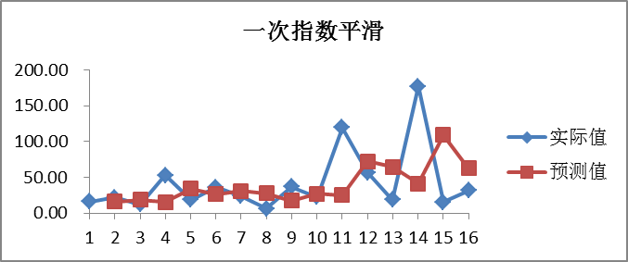
图4.1 商服用地供应量一次指数平滑图
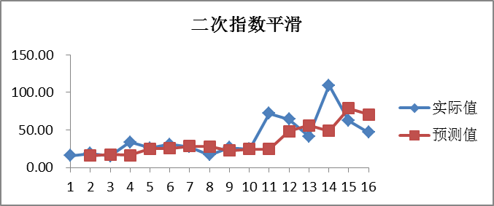
图4.2 商服用地供应量二次指数平滑图
根据以上结果进行分析预测，
2018年海安县商服用地供应量2×46.78-56.68+0.5/（1-0.5）×（46.78-56.68）=34.87公顷。
4.2.1.2灰色模型法
采用灰色模型法建立灰色GM（1,1）模型，GM（1,1）模型的实质是对原始数据作一次累加生成，使生成数据列呈现一定规律，各数据列的曲线可以用典型曲线逼近，然后用逼近的曲线作为模型，最后将模型预测值作一次累减还原，用以对系统进行预测。
根据表4.1中的数据建立灰色模型，得出预测模型为X(t+1)=345.9329 * e(.0714t)-330.3229，从而预测出2018年海安县商服用地供应量为41.21公顷。
4.3.1.3供应量确定
指数平滑法和灰色模型法两种方法预测出的结果存在一定差异，由于指数平滑法预测，在数据处理消除了个别年份随机因素的影响，因此采用加权平均法确定供应量，即指数平滑法预测结果权重为0.7，指灰色模型法预测结果权重为0.3，故2018年海安县商服用地供应量，即34.87公顷×0.7+41.21公顷×0.3=36.77公顷。
4.2.2住宅用地供应量预测与确定
4.2.2.1指数平滑法
式中t为当前时期数；T为由当前时期数t到预测期的时期数； 为第t+T期的预测值； 为截距， 为斜率, 为第 t周期的一次指数平滑值，为第t周期的二次指数平滑值； 为加权系数，0＜ ＜1。本次指数平滑法加权系数取0.6，2002至2017年海安县住宅用地供应量如表4.3。
表4.3 2002至2017年海安县住宅用地供应量表
年份 | 2002 | 2003 | 2004 | 2005 | 2006 | 2007 | 2008 | 2009 | 2010 | 2011 | 2012 | 2013 | 2014 | 2015 | 2016 | 2017
合计  （公顷） | 16.70 | 54.97 | 11.78 | 49.39 | 64.57 | 17.69 | 45.74 | 49.16 | 87.25 | 88.82 | 18.14 | 131.03 | 21.96 | 411.25 | 67.37 | 23.09
根据表4.3中的数据进行两次指数平滑，结果见表4.4、图4.3、图4.4：
表4.4 两次指数平滑结果表
一次指数平滑 | 16.70 | 32.01 | 23.92 | 34.11 | 46.29 | 34.85 | 39.21 | 43.19 | 60.81 | 72.02 | 50.47 | 82.69 | 58.40 | 199.54 | 146.67 | 97.24 | --
二次指数平滑 | -- | 16.70 | 22.82 | 23.26 | 27.60 | 35.08 | 34.99 | 36.67 | 39.28 | 47.89 | 57.54 | 54.71 | 65.90 | 62.90 | 117.56 | 129.20 | 116.42
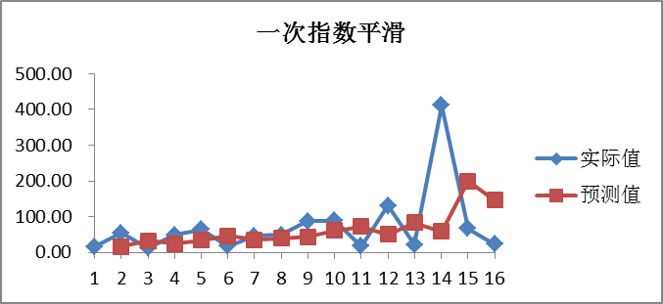
图4.3 住宅用地供应量一次指数平滑图
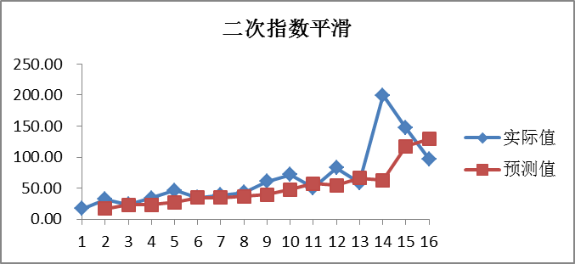
图4.4 住宅用地供应量二次指数平滑图
根据以上结果进行分析预测，
2018年海安县住宅用地供应量=2×97.24-116.42+0.6/（1-0.6）×（97.24-116.42）=49.29公顷。
4.2.2.2灰色模型法
采用灰色模型法建立灰色GM（1,1）模型，GM（1,1）模型的实质是对原始数据作一次累加生成，使生成数据列呈现一定规律，各数据列的曲线可以用典型曲线逼近，然后用逼近的曲线作为模型，最后将模型预测值作一次累减还原，用以对系统进行预测。根据表4.4中的数据建立灰色模型，得出预测模型为X(t+1) =425.0805 * e(.0888t)-408.3805，从而预测出2018年海安县住宅用地供应量为56.17公顷。
4.2.1.3供应量确定
由于指数平滑法进行数据处理消除了个别年份随机因素的影响，因此采用加权平均法确定供应量，即灰色模型法预测结果权重为0.3，指数平滑法预测结果权重为0.7，故2018年海安县住宅用地供应量，即49.29公顷×0.7+56.17公顷×0.3=51.35公顷。
4.2.3工矿仓储用地供应量预测与确定
4.2.3.1指数平滑法
式中t为当前时期数；T为由当前时期数t到预测期的时期数； 为第t+T期的预测值； 为截距， 为斜率, 为第 t周期的一次指数平滑值，为第t周期的二次指数平滑值； 为加权系数，0＜ ＜1。本次指数平滑法加权系数取0.3，2002至2017年海安县工矿仓储用地供应量如表4.5。
表4.5 2002至2017年海安县工矿仓储用地供应量表
年份 | 2002 | 2003 | 2004 | 2005 | 2006 | 2007 | 2008 | 2009 | 2010 | 2011 | 2012 | 2013 | 2014 | 2015 | 2016 | 2017
合计  （公顷） | 83.26 | 319.09 | 131.78 | 260.08 | 534.94 | 145.00 | 255.60 | 348.06 | 277.22 | 263.95 | 193.76 | 348.53 | 393.71 | 335.91 | 499.50 | 343.32
根据表4.5中的数据进行两次指数平滑，结果见表4.6、图4.5、图4.6：

表4.6 两次指数平滑结果表
一次指数平滑 | 83.26 | 248.34 | 166.75 | 232.08 | 444.08 | 234.72 | 249.34 | 318.44 | 289.59 | 271.64 | 217.12 | 309.11 | 368.33 | 345.64 | 453.34 | 376.33 | --
二次指数平滑 | -- | 83.26 | 198.82 | 176.37 | 215.37 | 375.47 | 276.95 | 257.62 | 300.20 | 292.77 | 277.98 | 235.38 | 286.99 | 343.93 | 345.12 | 420.87 | 389.69
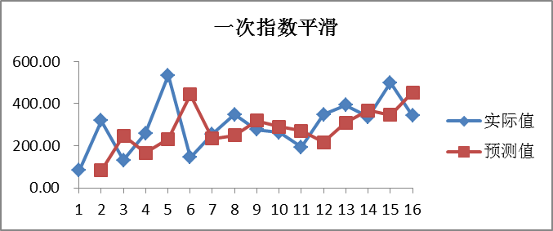
图4.5 工矿仓储用地供应量一次指数平滑图
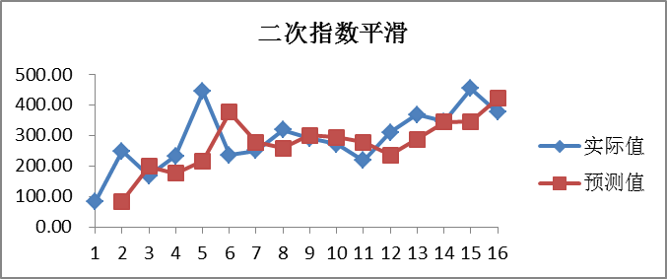
图4.6 工矿仓储用地供应量二次指数平滑图
根据以上结果进行分析预测，
2018年海安县工矿仓储用地供应量=2×376.33-389.69+0.3/（1-0.3）×（376.33-389.69）=357.23公顷。
4.2.3.2灰色模型法
采用灰色模型法建立灰色GM（1,1）模型，GM（1,1）模型的实质是对原始数据作一次累加生成，使生成数据列呈现一定规律，各数据列的曲线可以用典型曲线逼近，然后用逼近的曲线作为模型，最后将模型预测值作一次累减还原，用以对系统进行预测。根据表4.6中的数据建立灰色模型，得出预测模型为X(t+1) =7690.4323 * e(.0315t)-7607.1723，从而预测出2018年海安县工矿仓储用地供应量为329.36公顷。
4.2.3.3供应量确定
由于运用指数平滑法进行数据处理消除了个别年份随机因素的影响，因此采用加权平均法确定供应量，即指数平滑法预测结果权重为0.7，灰色模型法预测结果权重为0.3， 2018海安县工矿仓储用地供应量为357.23公顷×0.7+329.36公顷×0.3=348.87公顷。
4.2.4公共管理与公共服务用地供应量预测与确定
2002至2017年海安县公共管理与公共服务用地供应量如表4.7。
表4.7 2002至2017年公共管理与公共服务用地供应量表
年 份 | 2002 | 2003 | 2004 | 2005 | 2006 | 2007 | 2008 | 2009 | 2010 | 2011 | 2012 | 2013 | 2014 | 2015 | 2016 | 2017
供应量  （公顷） | 1.46 | 5.73 | 10.45 | 3.19 | 3.25 | 6.84 | 0.00 | 0.01 | 4.42 | 21.12 | 24.02 | 16.16 | 0.00 | 113.01 | 117.10 | 26.43
从上表可以看出，公共管理与公共服务用地每年供地量规律性不强，基本为按需供应，所以本次公共管理与公共服务用地需求量预测采取定额指标法，即根据各单位填报的《计划期国有建设用地需求情况申报表》中公共管理与公共服务用地需求数据，结合海安县2018年土地利用年度计划、海安县2018年国民经济和社会发展基本思路等综合确定2018年海安县公共管理与公共服务用地供应量为21.74公顷。
4.2.5交通运输用地供应量预测与确定
2002至2017年海安县交通运输用地供应量如表4.8所示：
表4.8 2002至2017年交通运输用地供应量表
年 份 | 2002 | 2003 | 2004 | 2005 | 2006 | 2007 | 2008 | 2009 | 2010 | 2011 | 2012 | 2013 | 2014 | 2015 | 2016 | 2017
供应量  （公顷） | 0.00 | 0.00 | 0.00 | 0.00 | 0.00 | 0.00 | 0.00 | 0.00 | 0.00 | 0.14 | 0.00 | 0.00 | 0.32 | 19.12 | 428.45 | 0.48
从上表可以看出，交通运输用地每年供地量规律性不强，基本为按需供应，所以本次交通运输用地需求量预测采取定额指标法，即根据各单位填报的《计划期国有建设用地需求情况申报表》中交通运输用地需求数据，结合海安县2018年土地利用年度计划、海安县2018年国民经济和社会发展基本思路等综合确定2018年海安县交通运输用地供应量为28.03公顷。
4.2.6水域及水利设施用地供应量预测与确定
根据海安县国土局提供的供地台帐，2002至2017年海安县未供应过该类用地，结合海安县2018年土地利用年度计划、海安县2018年国民经济和社会发展基本思路等，2018年海安县无水域及水利设施用地。
4.2.7特殊用地供应量预测与确定
根据海安县国土局提供的供地台帐，2002至2017年海安县未供应过该类用地，，结合海安县2018年土地利用年度计划、海安县2018年国民经济和社会发展基本思路等，采取定额指标法确定2018年海安县特殊用地供应量为0.41公顷。
4.2.8国有建设用地供应总量预测与确定
4.3.8.1移动平均法
式中t为当前时期数；T为由当前时期数t到预测期的时期数，即t以后模型外推的时间； 为第t+T期的预测值； 为截距； 为斜率。 ， 又称为平滑系数。
根据移动平均值可得截距 和斜率 的计算公式为：
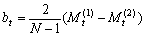
为第t周期的一次移动平均数，为第t周期的二次移动平均数，N为项数。
本次移动平均法以年份为时间数列，故项数N取2。2002至2017年海安县国有建设用地总供应量如表4.9。根据表4.9中的数据进行二次移动平均，结果见表4.10、图4.7、图4.8:
表4.9 2002至2017年海安县国有建设用地总供应量表
年份 | 2002 | 2003 | 2004 | 2005 | 2006 | 2007 | 2008 | 2009 | 2010 | 2011 | 2012 | 2013 | 2014 | 2015 | 2016 | 2017
合计  （公顷） | 117.03 | 401.47 | 166.05 | 365.20 | 621.28 | 205.23 | 325.29 | 403.65 | 405.21 | 396.70 | 355.32 | 555.49 | 393.71 | 1057.80 | 1123.50 | 424.85
表4.10 两次移动平均结果表
一次移动平均 | 259.25 | 283.76 | 265.63 | 493.24 | 413.26 | 265.26 | 364.47 | 404.43 | 400.96 | 376.01 | 455.41 | 495.10 | 746.25 | 1090.65 | 774.18
二次移动平均 | -- | 271.51 | 274.69 | 379.43 | 453.25 | 339.26 | 314.87 | 384.45 | 402.69 | 388.48 | 415.71 | 475.25 | 620.67 | 918.45 | 932.41

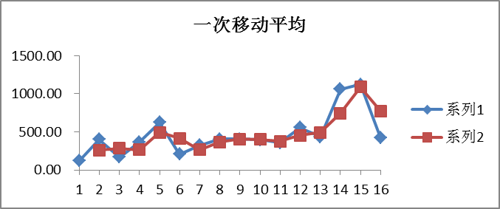
图4.7 国有建设用地供应量一次移动平均图
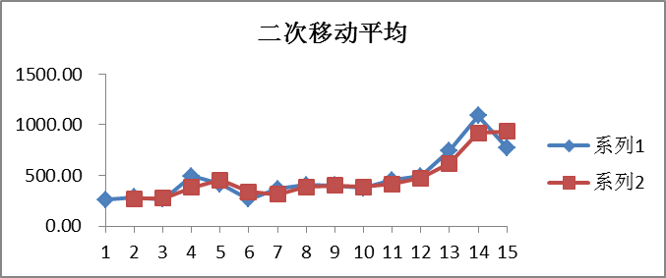
图4.8 国有建设用地供应量二次移动平均图
根据以上结果进行分析预测，
2018年海安县国有建设用地供应量=(2×774.18-932.41)+[2÷(2-1)]×(774.18-932.41)=299.46公顷。
4.3.8.2灰色模型法
采用灰色模型法建立灰色GM（1,1）模型，GM（1,1）模型的实质是对原始数据作一次累加生成，使生成数据列呈现一定规律，各数据列的曲线可以用典型曲线逼近，然后用逼近的曲线作为模型，最后将模型预测值作一次累减还原，用以对系统进行预测。根据表4.10中的数据建立灰色模型，得出预测模型为X(t+1) =3244.1287 * e(.0777t)-3127.0987，从而预测出2018年海安县国有建设用地供应量为379.15公顷。
4.3.8.3供应总量确定
（1）由于运用移动平均法进行数据处理消除了个别年份随机因素的影响，因此采用加权平均法确定供应量，即移动平均法预测结果权重为0.6，灰色模型法预测结果权重为0.4， 2018海安县国有建设用地供应量为299.46公顷×0.6+379.15公顷×0.4=331.34公顷。
（2）根据上述商服用地、住宅用地、工矿仓储用地、公共管理与公共服务用地、交通运输用地、水域及水利设施用地、特殊用地的预测结果汇总，2018年海安县国有建设用地供应总量为487.18公顷，见表4.11。
表4.11 20178年海安县各类用地供应量预测结果汇总表
地类名称 | 预测供应量（公顷）
商服用地 | 36.77
住宅用地 | 51.35
工矿仓储用地 | 348.87
交通运输用地 | 28.03
公共管理与公共服务用地 | 21.74
特殊用地 | 20.00
水域及水利设施用地 | 0.41
合计 | 487.17
供应总量预测结果和各类用地预测结果之和存在较大差距，由于公共管理与公共服务用地、交通运输用地、水域及水利设施用地、特殊用地的年度需求和供应随机性较大，因此以各类用地预测结果之和作为2018年海安县国有建设用地供应总量，即487.17公顷。

5、计划编制成果

5.1国有建设用地供应总量
2018年度海安县国有建设用地供应总量控制在487.17公顷以内。

5.2国有建设用地供应结构
2018年度海安县国有建设用地供应总量中，商服用地36.77公顷，工矿仓储用地348.87公顷，住宅用地51.35公顷（其中：公共租赁房用地0公顷，棚户区危旧房改造安置住房用地30.25公顷，中小套型商品房用地6.86公顷，其他商品房用地14.24公顷），公共管理与公共服务用地21.74公顷，交通运输用地28.03公顷，特殊用地0.41公顷，无水域及水利设施用地，详见表5.1、图5.1。
表5.1 海安县2018年度国有建设用地供应计划表
用途  面积 | 合计 | 商服用地 | 工矿仓储用地 | 住宅用地 |  |  |  |  | 公共管理与公共服务用地 | 交通运输用地 | 水域及水利设施用地 | 特殊用地
 |  |  |  | 小计 | 公租房用地 | 棚户区危旧房改造安置住房用地 | 中小套型商品房用地 | 其他商品房用地
公顷 | 487.17 | 36.77 | 348.87 | 51.35 | 0.00 | 30.25 | 6.86 | 14.24 | 21.74 | 28.03 | 0.00 | 0.41
亩 | 7307.55 | 551.55 | 5233.05 | 770.25 | 0.00 | 453.75 | 102.90 | 213.67 | 326.10 | 420.45 | 0.00 | 6.15
百分比（%） | 100.00 | 7.55 | 71.61 | 10.54 | 0.00 | 6.21 | 1.41 | 2.92 | 4.46 | 5.75 | 0.00 | 0.08
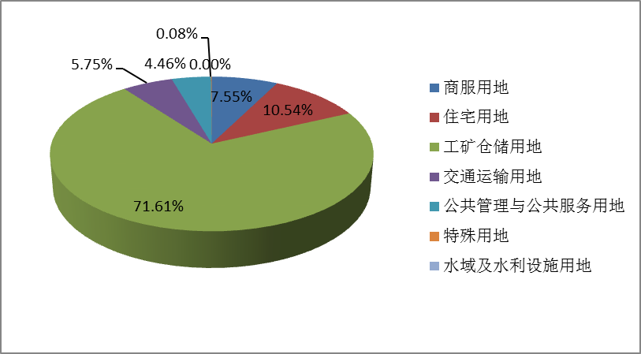
图5.1 海安县2018年度国有建设用地供应结构图

5.3国有建设用地供应方式
国有建设用地供应方式包括划拨、出让、租赁、作价出资或入股等方式。根据《招标拍卖挂牌出让国有建设用地使用权规定》（国土资源部令第39号）要求，工业、商业、旅游、娱乐和商品住宅等经营性用地出让须采用招拍挂形式。因此，对于本年度供应的商服用地都将采用招拍挂形式出让；住房用地中除廉租房用地和公共租赁房用地可采取划拨形式供应外，经济适用房用地和商品房用地都将采用招拍挂形式出让；对于工矿仓储用地，除同一地块只有一个意向用地者的和个别补办出让地块经国土资源行政主管部门同意后可采取协议方式出让外，其余均采用招拍挂形式出让。从各单位填报的《计划期国有建设用地需求情况申报表》来看，公共管理与公共服务用地、交通运输用地、水域及水利设施用地和特殊用地中的用地项目均符合《江苏省划拨用地目录》规定的供地范围，都将采用划拨方式供地。综上所述，我们拟定了2018年海安县各类国有建设用地的供应方式，见表5.2。
表5.2 海安县
2018年度国有建设用地供应方式计划表
地类名称 |  | 拟供应方式 | 拟供应量（公顷）
商服用地 |  | 招拍挂出让 | 36.77
住宅 | 公共租赁房用地 | 划拨 | 0.00
住宅 | 棚户区危旧房改造安置住房用地 | 招拍挂出让 | 30.25
住宅 | 中小套型商品房用地 | 招拍挂出让 | 6.86
住宅 | 其他商品房用地 | 招拍挂出让 | 14.24
工矿仓储用地 |  | 招拍挂或协议出让 | 348.87
公共管理与公共服务用地 |  | 划拨 | 21.74
交通运输用地 |  | 划拨 | 28.03
水域及水利设施用地 |  | 划拨 | 0.00
特殊用地 |  | 划拨 | 0.41
经汇总统计，2018年度海安县国有建设用地供应总量中，采用出让方式供地436.99公顷，采用划拨方式供地50.18公顷。

5.4住房用地供应量
2018年度海安县住宅用地供应总量约51.35公顷。

5.5住房用地供应结构
2018年度海安县国有建设用地供应总量中，公共租赁房用地0公顷，棚户区危旧房改造安置住房用地用地30.25公顷，中小套型商品房用地6.86公顷，其他商品房用地14.24公顷，如表5.3、图5.2。
表5.3 2018年度海安县国有建设住房用地分类表
类别 | 公共租赁房  用地 | 棚户区危旧房改造  安置住房用地 | 中小套型商品房  用地 | 其他  商品房 | 合计
面积（公顷） | 0.00 | 30.25 | 6.86 | 14.24 | 51.35
面积（亩） | 0.00 | 453.75 | 102.90 | 213.67 | 770.32
百分比（%） | 0.00 | 58.90 | 13.36 | 27.74 | 100.00
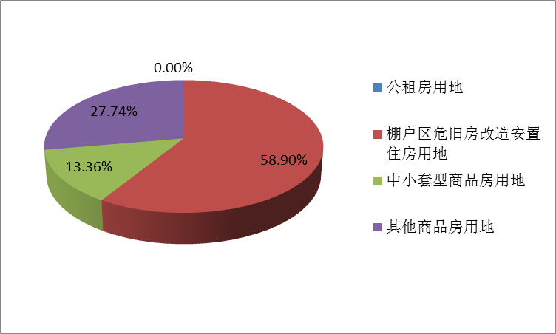
图5.2 海安县2018年度住房用地供应结构图

5.6住房用地供应类型
根据对海安县2018年度国有建设用地供应能力的分析，增量土地约占25%，因此，预计2018年海安县住房用地供应计划中增量土地约12.84公顷，存量土地38.51公顷。

